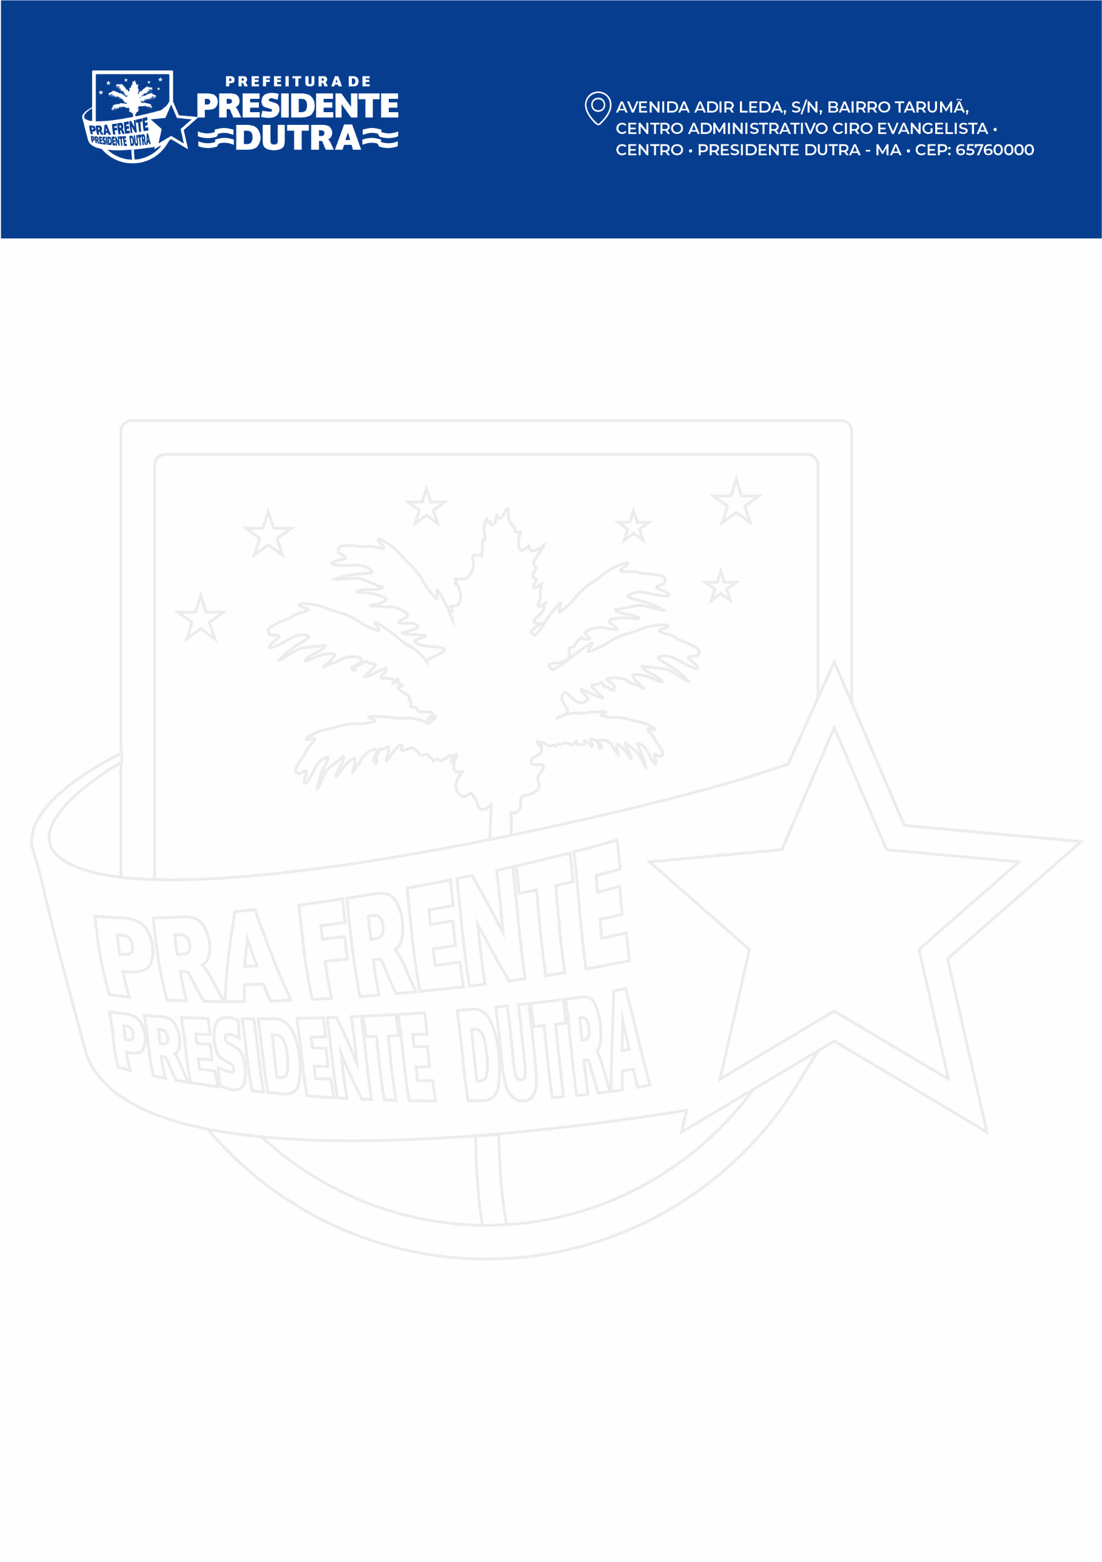
DECRETO Nº. 09, DE 01 DE JANEIRO DE 2021.

DISPÕE SOBRE A NOMEAÇÃO DA SECRETÁRIA DE ASSISTÊNCIA SOCIAL, E DÁ OUTRAS PROVIDÊNCIAS.

O PREFEITO MUNICIPAL DE PRESIDENTE DUTRA, ESTADO DO MARANHÃO, no uso de suas atribuições legais que lhe confere o disposto no artigo 55, incisos III e VI da Lei Orgânica do Município, de 15 de maio de 1990:

RESOLVE:
Art. 1º Nomear a Senhora FABIANA DA SILVA CARVALHO para o cargo em comissão de SECRETÁRIA MUNICIPAL, DA SECRETARIA ASSISTÊNCIA SOCIAL, do Município de Presidente Dutra, Estado do Maranhão.

Art. 2º Este Decreto entra em vigor na data de sua publicação, revogadas as disposições em contrário.

DÊ-SE CIÊNCIA, PUBLIQUE-SE E CUMPRA-SE.

GABINETE DO PREFEITO MUNICIPAL DE PRESIDENTE DUTRA, ESTADO DO MARANHÃO, AO UM DE JANEIRO DO ANO DE DOIS MIL E VINTE E UM.

RAIMUNDO ALVES CARVALHO
Prefeito Municipal

